Fysiken i Musiken
Med inriktning på stränginstrument

Inom kursen ”Vardagens mysterier förklarade”, 5p

Kristoffer Karlsson
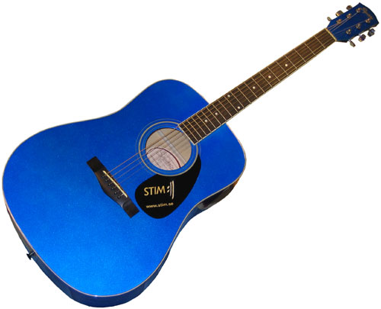

Inledning

Musik är för många ett välkänt begrepp. Det är sådant som spelas på radion t.ex.. Sådant som skapas av instrument.
Hur länge musik har existerat är det nog ingen som riktigt vet. Arkeologer har troligtvis grävt upp saker som kan påminna om instrument som är väldigt gamla, men för att skapa musik behöver man inte nödvändigtvis bygga sig instrument, en ihålig stock kan skapa trum- ljud genom att man slår på den, afrikanska stammar använder (idag och troligtvis även för mycket länge sedan) sig av olika typer av räfflade träpinnar som de drar en annan pinne över. Dessa typer instrument, som bara består av naturliga material har en förmåga att förmultna med tiden, vilket innebär att de inte återstår att finna flera år senare, vilket i sin tur gör det svårt att säga hur länge musik har funnits.
Men även människan kan fungera som ett instrument. Munkar i kloster har genom tiderna använts sig av sina stämband för att skapa musik. Detta vet man eftersom munkarna (vad man vet) var de som först började ”skriva ned” musik i form av noter.
Idag används många olika typer av instrument. Allt från stränginstrument till blåsinstrument och datoriserade och ”konstgjorda” instrument.
Men vad är musik egentligen? Är en fråga som kanske dykt upp hos några. Hur kommer det sig att instrumenten låter som de gör? Varför låter samma ton olika på olika instrument? Vad är musik för en fysiker? Här kommer dessa frågor besvaras, med avseende på stränginstrument.

Teori

Musik är till att börja med olika former av ljud som man försöker kontrollera och låta samverka med varandra så att det uppfattas som t.ex. vackert i våra öron. Ljud i sin tur är longitudinella vågor som utbreder sig i ett medium t.ex. luft.
Att en våg är longitudinell innebär att den svänger åt samma håll som den utbreder sig. Transversella vågor är nog den typ av vågor som de flesta tänker på när de hör ordet vågor, d.v.s. vågor som svänger vinkelrätt mot utbredningsriktningen, t.ex. vattenvågor som guppar upp och ned medan vågen fortplantar sig längs ytan.
För att skapa en longitudinell våg är nog det lättaste sättet att använda sig av s.k. ”slinky”.

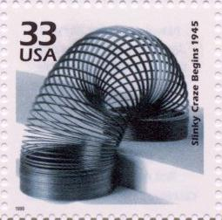
Figur 1: Ett frimärke med en slinky

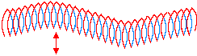
Genom att hålla fast båda ändarna av slinkyn och röra ena ändan upp och sedan ned ganska fort ser man en transversell våg som fortplantar sig genom slinkyn.

Figur 2: En transversell våg som rör sig genom slinkyn

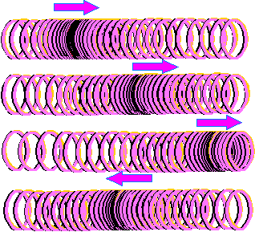
Om man istället röra ena ändan fram och tillbaka i slinkyns utsträckningsriktning fås den eftersökta longitudinella vågen.
Figur 3: En longitudinell våg som fortplantar sig genom slinkyn.
Ljud är således förtätningar och förtunningar som utbreder sig i luften. Dock används ofta de transversella vågorna för att illustrera hur ljud fortplantar sig och svänger i rummet eftersom dessa vågor är lättare att se, men framförallt lättare att rita.
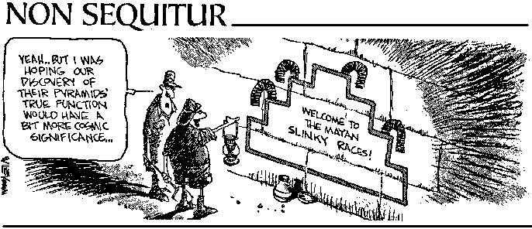
Figur 4: Pyramidernas sanna funktion?

Stränginstrument

Stränginstrument är för många bekant. Det är t.ex. instrument så som gitarr och fiol. För de som inte vet om det så är även pianot ett stränginstrument. När en tangent trycks ned slås en sträng an inne i pianot.
Ett stränginstrument består av ett antal strängar. Dessa är fastsatta i båda ändarna. När man slår an en sträng kommer ett stort antal vågor med olika frekvenser (d.v.s. antalet svängningar per sekund) och våglängder (d.v.s. avståndet från en upphöjning till en annan) att fortplanta sig i båda riktningarna i strängen (dessa är transversella). Frekvensen avgör hur tonen låter. Hög frekvens ger ett högt/pipigt ljud och låg frekvens ger ett dovt/mörkt ljud. När vågorna träffar på fästpunkterna på strängen kommer de (till största delen) att studsa tillbaka och vandra åt andra hållet i strängen (en del av vibrationerna kommer att fortsätta in i fästanordningarna). Detta sker naturligtvis åt båda hållen. När vågorna från båda hållen sedan möts efter studsen kommer de att slås ihop med varandra enligt vad som kallas superpositionsprincipen. Med hjälp av denna princip kan man helt enkelt summera två vågor som stöter ihop. Detta är lätt att se om man startar en transversell våg i varje ände på slinkyn. Där de två vågorna möts blir utslaget betydligt större en de två vågorna var för sig, förutsatt att utslagen för de två vågorna är åt samma håll. Om de däremot slår ut åt olika håll kommer de att ta ut varandra och utslaget blir betydligt mindre där de möts än de två vågornas utslag var för sig.

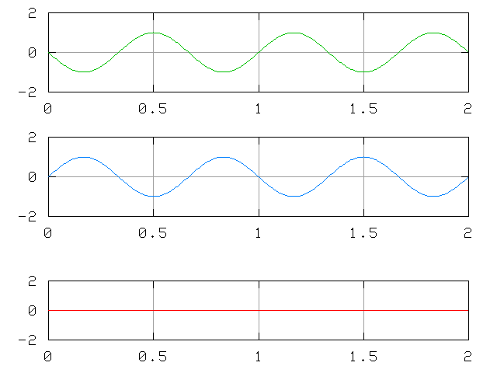
Figur 5: De två översta vågorna summeras enligt superpositionsprincipen i den tredje bilden. Här svänger de så att de släcker ut varandra.

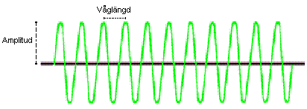
Hur stort utslag en våg har brukar kallas för amplitud, d.v.s. hur högt vågen svänger från sitt viloläge.
Figur 6: En våg med amplitud och våglängd markerade

Det är dessa amplituder som adderas med hjälp av superpositionsprincipen. Om vågorna i vår anslagna sträng får studsa fram och tillbaka några gånger kommer de flesta av dem att, p.g.a. det stora antalet frekvenser, att släcka ut varandra tack vara superpositionsprincipen. Dock finns det vissa frekvenser som kommer att förstärka varandra. Vilka frekvenser det blir bestäms av strängens tjocklek, material, hur hårt den är spänd och längd. Dessa frekvenser som ”överlever” och förstärker varandra kallas för egenfrekvenser.

Dessa egenfrekvenser kommer att producera s.k. stående vågor. Stående vågor uppkommer alltså av de frekvenser i strängen som förstärker varandra. Dessa typer av vågor ser i det enklaste fallet ut som den översta vågen i figur 7 nedan. Där är utslaget som störst i mitten på strängen. Där utslaget är som störst i en stående våg kallas buk. I kanterna på strängen finns inga utslag alls, detta kallas för noder. Denna stående våg där det bara finns en buk brukar kallas grundton och är oftast den mest framträdande tonen för strängen.
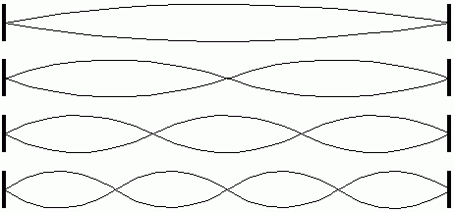
Figur 7: Olika stående vågor. Den översta illustrerar grundtonen för strängen, den andra visar den första övertonen, den tredje visar den andra övertonen o.s.v.

Grundtonens våglängd är alltid häften så lång som strängens längd. Detta ses enklast genom att rita upp en hel våglängd i samma bild som grundtonen.

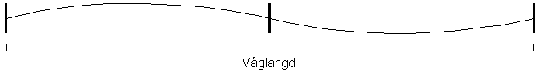
Figur 8: Grundtonen har en våglängd som är dubbelt så lång som strängens längd. Observera att våglängden inte går från en topp till en annan utan mellan första och tredje noden. Detta är dock samma avstånd som mellan två toppar.

Var kommer våglängden in i bilden för tonen kanske man kan tycka? Nu råkar det vara så att det finns ett mycket fint samband mellan våglängden och frekvensen, nämligen:

$\text{Vågens} \text{fart}=\text{våglängden}⋅\text{frekvensen}$. (1)

Vågens fart justeras genom att ändra strängens tjocklek, tyngd och spänning. Genom att välja dessa parametrar rätt kan man få den frekvens man önskar.

Men som många redan vet så är verkligheten sällan enkel. Förutom grundtonen uppkommer även ett stort antal övertoner. Dessa övertoner är också stående vågor som har speciella frekvenser som gör att de ”överlever” och förstärker varandra. En skillnad från grundtonen är att dessa övertoner har noder även på strängen, som ses i figur 7 oven. Det ljud som strängen då ljuder med är därför en salig blandning av grundtonen och övertoner.

Varför låter då samma ton olika på olika instrument? Till att börja med är ett instrument oftast något mer än bara strängar. Gitarrer och fioler har dessutom en resonanslåda.
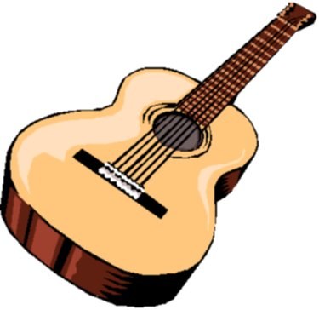
Figur 9: En bild av en gitarr. Resonanslådan är den stora päronformade lådan med ett hål i, stallet är där som strängarna sitter fast i resonanslådan och halsen som sticker ut ur resonanslådan. På halsen sitter banden. Beroende på vilket band man trycker ned strängen vid får man olika toner.
Resonanslådan är själva kroppen på de flesta stränginstrumenten. Själva strängen sätter förvisso luften i dess närhet i svängning. Eftersom strängens vågor är transversella så svänger de upp och ned och trycker luften fram och tillbaka vilket karaktäriserar longitudinella vågor. Så själva strängen ger ljud ifrån sig, men dock ganska svagt. Man vill oftast förstärka detta ljud. Här kommer resonanslådan in. Strängarna sitter fast i resonanslådan i något som kallas stallet. När strängarna vibrerar så studsar vågorna förvisso till stor del mot stallet, men en del av vågen fortsätter ned i stallet och sätter det i vibration med samma frekvens som strängen har. Stallet som sedan sitter fast i resonanslådan får lådan att vibrera. Dessa vibrationer överförs sedan till luften och blir det ljud vi hör. Beroende på hur resonanslådan ser ut och vilket material det är byggt av kan man få resonanslådan att vibrera olika mycket för olika frekvenser. Detta betyder att resonanslådans form avgör vilka övertoner som kommer vara mer framträdande än andra, något som kallas klangfärg. Därför (till största delen) låter en gitarr och en fiol olika eftersom resonanslådorna har olika former.

Övertoner har ett behagligt samband med grundtonen. Första övertonen har dubbelt så hög frekvens, andra har tre gånger så hög frekvens o.s.v.. Detta har tagits till vara på bl.a. hos gitarren. Den näst tjockaste strängen (A-strängen) på en gitarr är vanligtvis ett A (grundtonen) med frekvens 110 hertz (Hz), andra övertonen får man om man försiktigt håller ett finger på strängen ovanför tolfte bandet (mitten på strängen, jämför mittersta noden på första övertonen i figur 7) på halsen och slår an strängen. Denna ton har frekvensen 220 Hz och är också ett A men en oktav högre. Lägger man fingret strax ovanför sjunde bandet på strängen (jämför andra noden på andra övertonen i figur 7) och slår an den får man andra övertonen med frekvens 330 Hz. Håller man strax ovanför femte bandet (jämför tredje noden för tredje övertonen i figur 7) får man tredje övertonen med frekvens 440Hz, ett A men två oktaver högre än grundtonen. Ofta använder man sig av andra och tredja grundtonen för att stämma de närliggande strängarna, eftersom den tjockaste strängens tredje överton ska vara (ungefär) samma som den näst tjockaste strängens andra överton. Den tredje tjockaste strängens andra överton skall vara A-strängens tredje överton o.s.v. till den femte tjockaste/näst tunnaste strängen. Här fungerar inte denna metod, då får man använda andra knep, t.ex. att femte strängen skall vara samma ton som fjärde strängen om man trycker ned strängen vid fjärde bandet. För att stämma sjätte strängen kan man använda övertonerna igen.

Källförteckning

http://www.stim.se/stim/prod/stimsajt.nsf/wwwpages/A80EEF46F42A9202C1256BE2004D034C/$File/gitarr_beskuren.jpg

http://slinky.org/

http://hem.passagen.se/klappan/skolan/bilder/Image35.gif

http://didactical.physics.helsinki.fi/luokanop/fysik_kemi_fordjup/kielet.gif

http://fem.um.es/Fislets/CD/applets/javadoc/superposition/doc-files/superposition.jpg

http://www.ece.utexas.edu/~nodog/me379m/Eyes/super-anim.gif

http://www.achristophersen.de/gitarr.jpg

Fysik i vardagen, Maria Hamrin och Patrik Norqvist, Studentlitteratur 2005, ISBN: 91-44-03945-X

